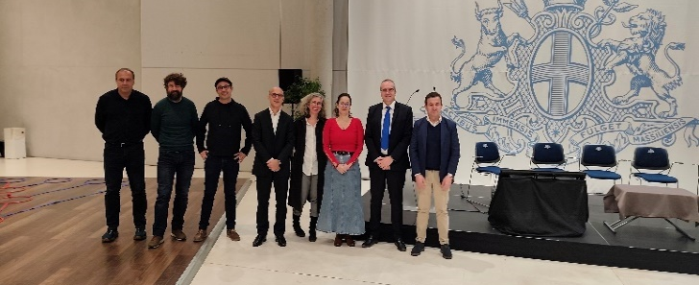
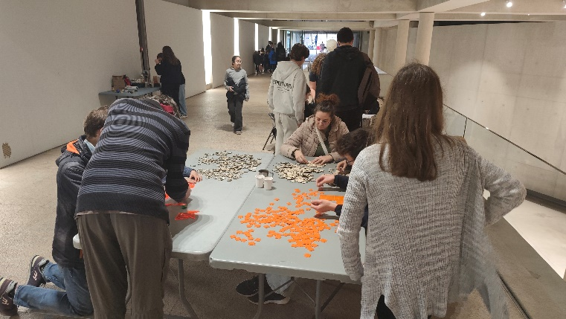
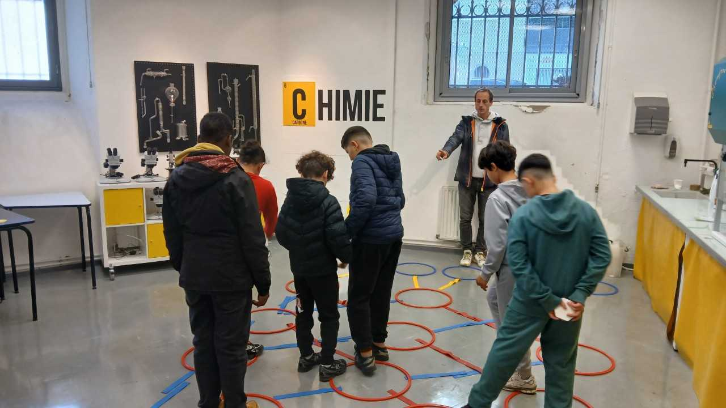
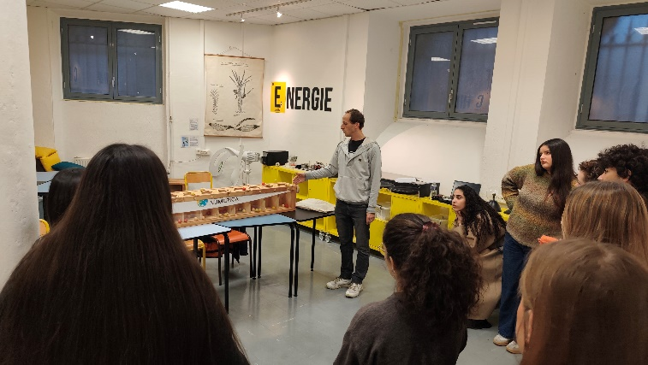
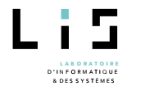
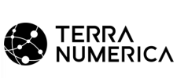
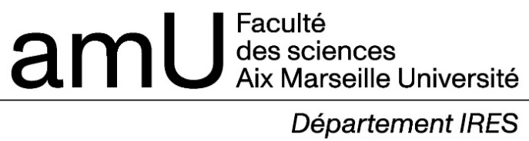

À travers 18 ateliers conçus par Terra Numérica (dont quelques-uns dupliqués à l’IRES) et par les enseignant.es.chercheur.se.s d’AMU, animés par les doctorant·es du LIS (formés à cet effet à Terra Numérica), les participant·es ont été initié·es aux fondements du numérique : algorithmique, traitement des données, modélisation, réseaux et principes de l’intelligence artificielle. Ces actions s’inscrivent dans un contexte sociétal marqué par le développement rapide de l’IA, rendant indispensable une meilleure compréhension de son fonctionnement, de ses usages et de ses limites.

La Semaine du numérique a également mis en évidence les enjeux pédagogiques liés à l’intégration de l’intelligence artificielle dans l’enseignement, en soulignant la nécessité de former les élèves et les enseignant·es à un usage raisonné, critique et responsable des technologies numériques.
En favorisant les échanges entre recherche, éducation et société, cet événement contribue au renforcement de la culture scientifique et numérique à l’échelle nationale.

L’Institut de Recherche pour l’Enseignement des Sciences (IRES), département de l’UFR Sciences d’Aix-Marseille Université, le Laboratoire Informatique et Systèmes (LIS) ainsi que le collectif Terra Numérica (consortium CNRS, Inria, Université Côte d’Azur), en partenariat avec le rectorat de l’académie d’Aix-Marseille, annoncent la tenue et le succès de la Semaine du numérique organisée à Marseille du 8 au 12 décembre 2025.
Cet événement, d’une ampleur inédite au niveau national, a accueilli 450 élèves, de l’école primaire à la classe de terminale, autour d’un programme consacré aux sciences du numérique, incluant l’intelligence artificielle comme domaine structurant.

